Предельно допустимые электрические режимы эксплуатации
Параметр | Обозначение | Значение | Единица измерения | Примечание
Максимально допустимое обратное постоянное напряжение эмиттер-база | U_{ЭБ} max | 3 | В | 1
Максимально допустимое постоянное напряжение коллектор-эмиттер (R_{ЭБ}=10 ОМ) | U_{КЭR} max | 20 | В | 1
Максимально допустимая средняя рассеиваемая мощность коллектора в непрерывном динамическом режиме | Р_{К}, ср max | 3,75 | В | 1
Максимально допустимый постоянный ток коллектора | I_{К} max | 0,5 | А | 2
Максимально допустимая температура p-n перехода | t_{П} max | 200 | °С | –
Верхняя частота рабочего диапазона | f_{ВД} | 512 | МГц | –
Нижняя частота рабочего диапазона | f_{НД} | 140 | МГц | –
Диапазон рабочих температур | – | -60 до +125 | °С | –
Примечание:
- 1 – для всего диапазона рабочих температур;
- 2 – значение Iк max приведено для всего диапазона рабочих температур при условии, что максимально допустимая средняя рассеиваемая мощность коллектора в динамическом режиме не превышает предельного значения для данной температуры;
Электрические параметры транзисторов 2T9175А при приемке и поставке
Параметр | Обозначение | Режим измерения | Не менее | Не более | Единица измерения | Температура среды (корпуса), °С
Обратный ток коллектор-эмиттер | I_{КЭR} | U_{КЭ}=20 В, R_{ЭБ}=10 Ом | – | 1,5 | мА | 25
 |  |  | – | 3 | мА | 125
 |  |  | – | 3 | мА | -60
Обратный ток эмиттера | I_{ЭБО} | U_{ЭБ}=3 В | – | 2 | мА | 25
 |  |  | – | 4 | мА | 125
 |  |  | – | 4 | мА | -60
Модуль коэффициента передачи  тока на высокой частоте | Ih_{21Э}I | f=300 МГц, U_{КЭ}=10 В,  I_{K}=0,2 А | 3 | – | – | 25
Выходная мощность | Р_{ВЫХ} | f=470 МГц, U_{П}=7,5 В,  Р_{ВХ} 0,05 Вт | 0,5 | – | Вт | t_{К}≤40
Коэффициент усиления  по мощности | К_{УP} | f=470 МГц, U_{П}=7,5 В  Р_{ВЫХ}=0,5 Вт | 10 | – | – | t_{К}≤40
Коэффициент полезного  действия коллектора | h_{К} |  | 55 | – | % | t_{К}≤40
Справочные электропараметры
Параметр | Обозначение | Режим измерения | Не менее | Тип | Не более | Единица измерения
Критический ток коллектора | I_{КР} | f=300 МГц, U_{КЭ}=10 В, t_{С}=25±10 °С | 0,4 | – | – | А
Постоянная времени цепи обратной связи на высокой частоте | t_{К} | U_{КБ}=5 В, f=5 МГц, I_{Э}=0,05 А, tс=25±10 °С | – | – | 18 | нс
Емкость эмиттерного перехода | С_{Э} | f=5 МГц, U_{ЭБ}=0 В, t_{С}=25±10 °С | – | – | 26 | пФ
Емкость коллекторного перехода | С_{К} | f=30 МГц, U_{П}=7,5 В, t_{С}=25±10 °С | – | – | 12 | пФ
Типовые зависимости электрических параметров
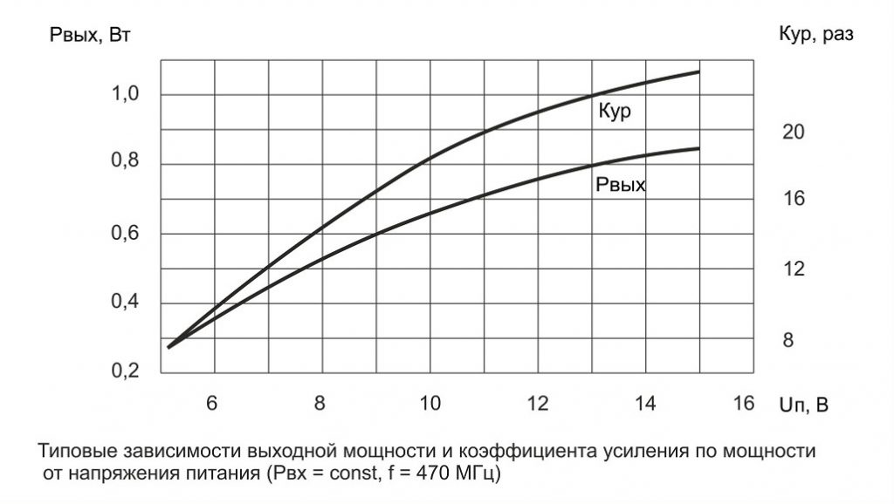 | 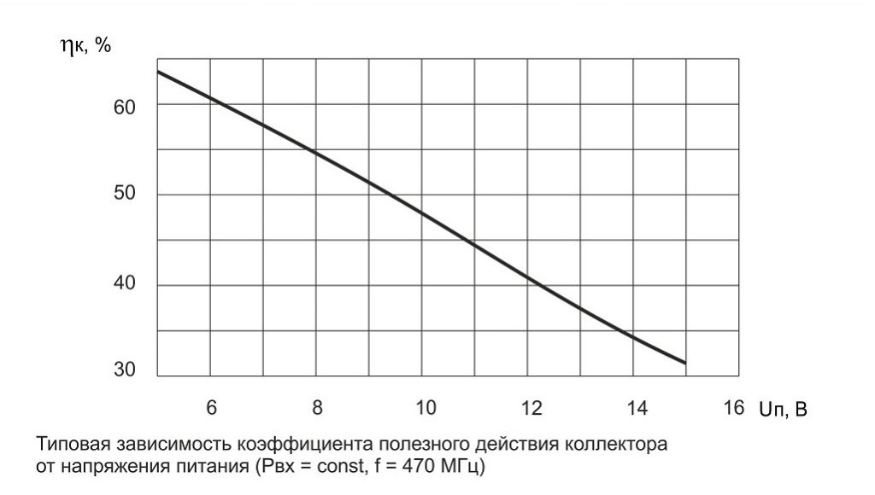
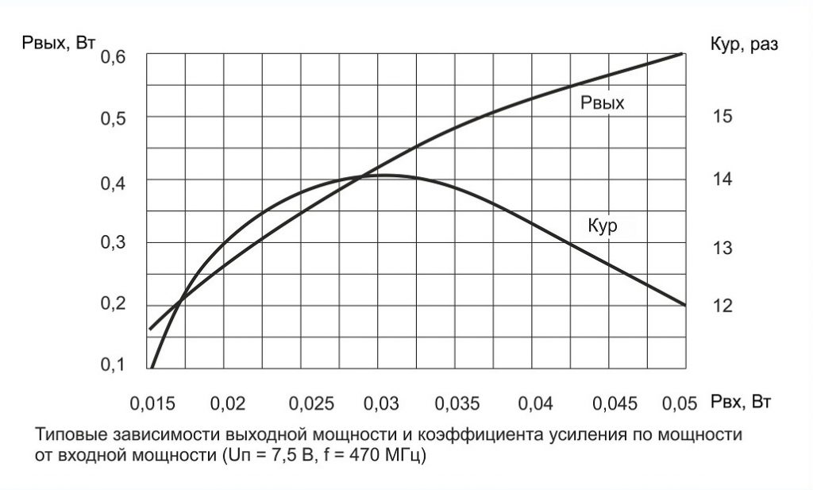 | 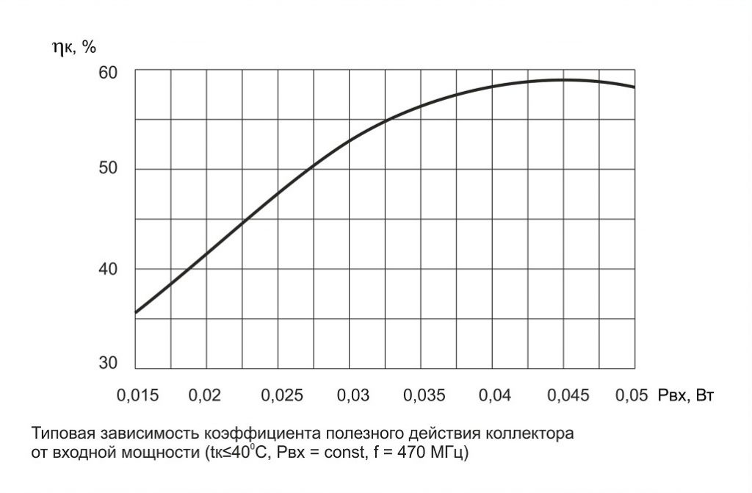
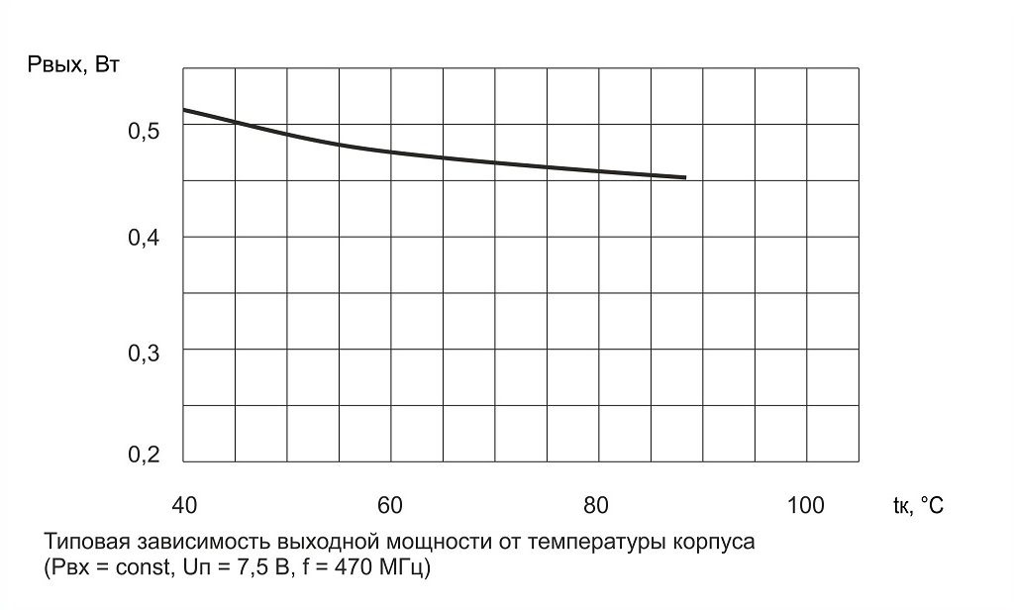 | 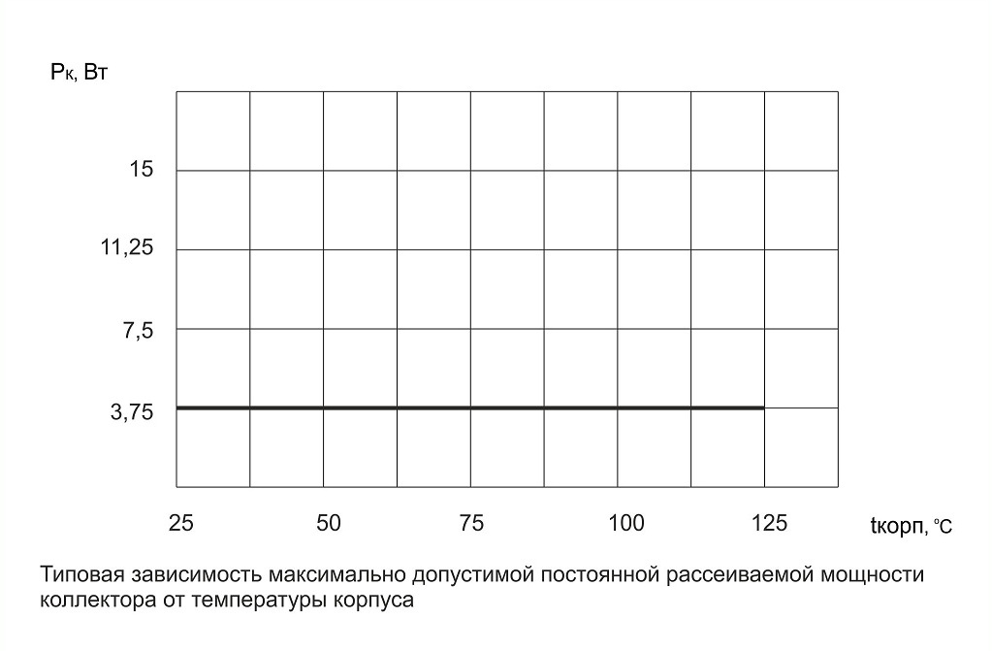
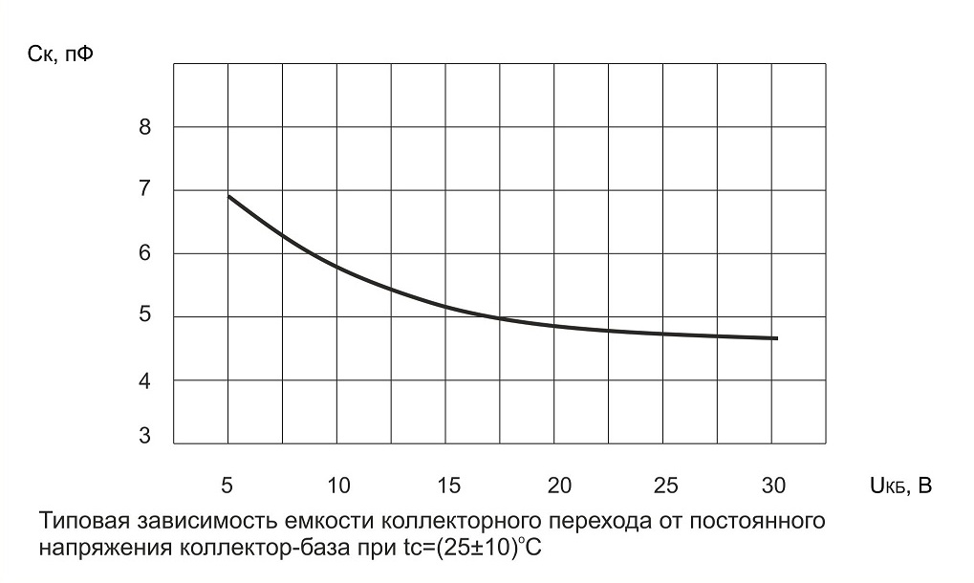 | 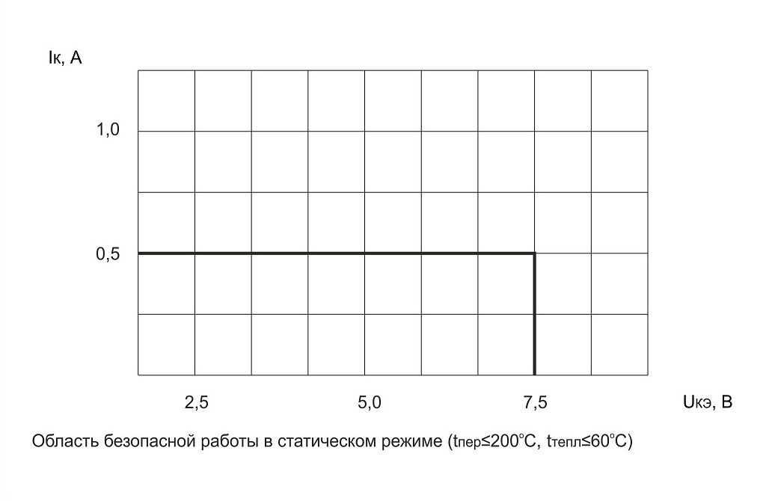

Схема электрическая принципиальная измерительного усилителя для проверки параметров P_{ВЫХ}, К_{УP}, h_{К} на частоте 470 МГц
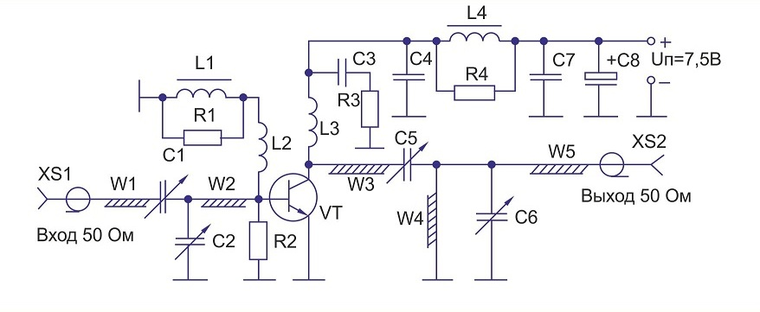
- Конденсаторы
С1, С2 КТ4-21б-2/10 пФ ОЖО.460.103ТУ
С3 К10-17-3Н50-0,068 мкФ ±20% ОЖО.460.107ТУ
С4, С7 К10-57-100В-680 пФ ±10% ОЖО.460.194ТУ
С5, С6 КТ4-21б-3/15 пФ ОЖО.460.103ТУ
С8 К50-35-63В-4,7 мкФ ОЖО.464.214ТУ
- Резисторы
R1, R4 С2-23-0,25-15 Ом ±10% ОЖО.467.104ТУ
R2 С2-23-0,25-51 Ом ±10% ОЖО.467.104ТУ
R3 С2-23-0,25-10 Ом ±10% ОЖО.467.104ТУ
- Дроссели
L1, L4 дроссель высокочастотный ДМ-2,4-3 ±5%
L2, L3 6 витков провода ПЭВ-2 диаметр 0,51 мм, внутренний диаметр намотки 2,5 мм
- Линии полосковые несимметричные, материал ФАФ-4Д-1,5
W1 w=(4,5±0,1) мм, l=(12±0,2) мм
W2, W3 w=(6,6±0,16) мм, l=(74±0,16) мм
W4 w=(12,7±0,1) мм, l=(30±0,16) мм
W5 w=(4,5±0,1) мм, l=(5±0,16) мм
- Разъемы
XS1 Переход коаксиально-полосковый Э2-116/2
XS2 Переход коаксиально-полосковый Э2-116/2
- VТ – измеряемый транзистор
Габаритный чертёж корпуса
